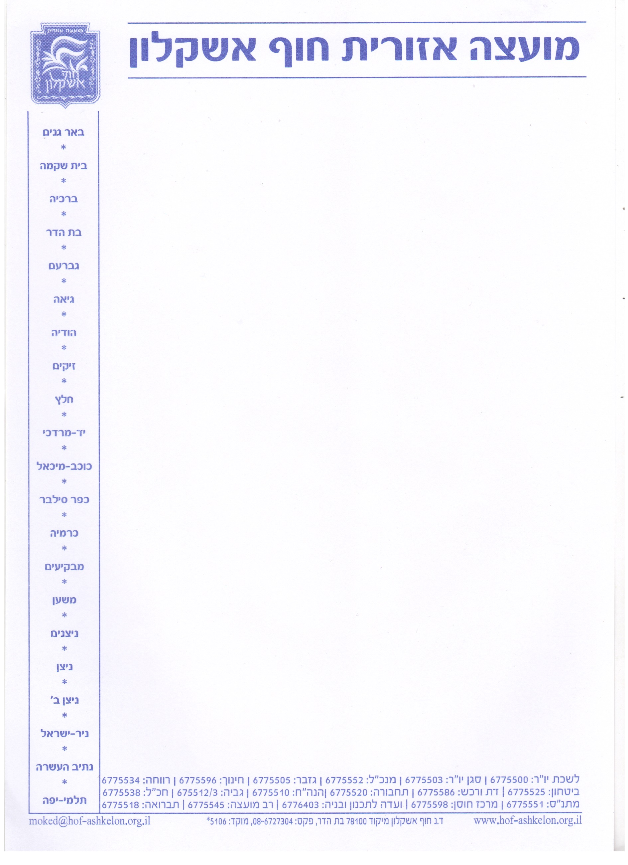
בס"ד כא' טבת, תשע"ז
‏19 ינואר, 2017

פרוטוקול במשאל טלפוני מליאת מועצה מס' 2/17 מיום 18/01/17

חברי מליאה :
יאיר פרג'ון – ראש המועצה ציון יצחק- מבקיעים שושי מכלוף - בית שקמה עירן ואקנין- גברעם
ניסים לוי- גיאה זאב מצרפי- משען
איתי לוי- נתיב העשרה אלמוג נחשון- הודיה
טל מור- זיקים רצון בן שלום- חלץ
אהרון חזות- ניצן ב' יואל ביתן- ברכיה
שי מגידיש- ניצן ב' שי ציון- יד מרדכי
דרור וענונו - ניצן אשר פלג- כוכב מיכאל
פליסיה טנר- כרמיה יהודה אביטן- תלמי יפה
דוד סעדון- בת הדר איילת עמיתי- ניצנים
בנימין עיון- ניר ישראל

עורך המשאל הטלפוני:
אילנה פשקובסקי

על סדר היום:

אישור הגדלת תב"ר מס' 1478- תכנון וביצוע אולם ספורט ביישוב באר גנים .
הסבר לחברי המליאה ,כי המועצה מבקשת להגדיל תב"ר מס' 1478 בהמשך להתחייבות משרד השיכון להשלמת מימון לתכנון וביצוע אולם ספורט שנתקבלה בתאריך 17/01/2017 על סך 7 מיליון .

החלטה: לאחר קיום משאל טלפוני בין 21 חברי המליאה אושרה הבקשה להגדלת תב"ר מס' 1487
(14 בעד , 1 נמנע , 6 לא היה מענה טלפוני) החלטה ,מאושר הגדלת התב"ר האמור לעיל .
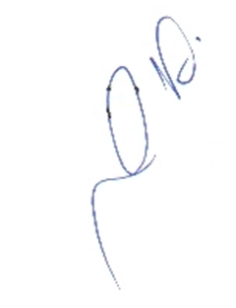
רשם: אילנה פשקובסקי
חתימה: ________

תאריך: 25/01/2017

